Tartalom

[Bevezetés 1](#_Toc167025244)

[Operációs rendszer 1](#_Toc167025245)

[Operációs rendszer szerepe 2](#_Toc167025246)

[GUI 2](#_Toc167025247)

[Rövid ismertetés 2](#_Toc167025248)

[Elő történet 2](#_Toc167025249)

[Kialakulás 2](#_Toc167025250)

[A GUI fejlődése és története korai időszakok (1960-1980): 3](#_Toc167025251)

[A kezdetektől a karakteres felületekig 3](#_Toc167025252)

[1968 4](#_Toc167025253)

[1973-74 4](#_Toc167025254)

[Kipróbálás: 4](#_Toc167025255)

[Vélemény 7](#_Toc167025256)

[1979-80 7](#_Toc167025257)

[Gui fejlődése (1980-1990) 8](#_Toc167025258)

[Az első ikon alapú felhasználói felületek megjelenése 8](#_Toc167025259)

[1983-84 8](#_Toc167025260)

[Apple Lisa és Mac 8](#_Toc167025261)

[Kipróbálás 9](#_Toc167025262)

[Vélemény 11](#_Toc167025263)

[VisiOn, VisiCorp, 11](#_Toc167025264)

[Felhasznált források: 11](#_Toc167025265)

Dervalics Attila | GUI Házi feladat

# Bevezetés

Bevezetés

## Operációs rendszer

Az operációs rendszerek - vagy más néven Operating System (OS) - a számítógépek alapvető alkotóelemei közé tartoznak, amelyek nélkül a modern számítástechnika és informatika elképzelhetetlen lenne. Ezek a rendszerek felelnek azért, hogy a hardveres erőforrásokat hatékonyan kihasználva biztosítsák a számítógépek stabil és összetett működését. Az operációs rendszerek olyan szoftverek, amelyek közvetítik a felhasználók és a számítógép hardware között, szabályozva a felhasználók által végzett tevékenységeket, és kezelik az erőforrásokat, például a memóriát, a processzort és a perifériákat.

## Operációs rendszer szerepe

Egy operációs rendszernek számos szerepe van a számítástechnikában. Először is, ezek a rendszerek teszik lehetővé a felhasználók számára, hogy a számítógépet hatékonyan használják anélkül, hogy ismerniük kellene a hardver részleteit vagy a gép működésének technikai hátterét. Az operációs rendszerek olyan felületet biztosítanak, amely lehetővé teszi a felhasználók számára, hogy alkalmazásokat futtassanak, fájlokat kezeljenek, hálózati kapcsolatokat hozzanak létre és sok más tevékenységet végezzenek anélkül, hogy közvetlenül kellene-e hardvereket tudni használni.

## GUI

A Graphical User Interface (GUI), vagyis a grafikus felhasználói felület, különleges szereppel bír az operációs rendszerekben. Míg az első operációs rendszereknek csak parancssoros interfésze volt, ahol a felhasználóknak szöveges parancsokat kellett beírniuk a géphez történő kommunikációhoz, a GUI forradalmasította a felhasználói élményt. A GUI olyan vizuális rendszert jelent, amely lehetővé teszi a felhasználók számára, hogy a számítógépet egyszerűen és intuitívan használják grafikus elemek, például ikonok, ablakok és menük segítségével. Ezáltal a GUI megkönnyíti a felhasználók számára a számítógépekkel való kommunikációt, növelve a termelékenységet és csökkentve a felhasználók számára szükséges technikai ismereteket.

## Rövid ismertetés

Ebben az esszében részletesen megvizsgáljuk a GUI fejlődését az operációs rendszerekben, beleértve a történetét, technológiáját és alkalmazását. Különös figyelmet fordítunk az egyes korszakokra és azokra a technológiai áttörésekre, amelyek megváltoztatták a GUI-t és az operációs rendszerek teljes tájképét. Emellett kiemelt figyelmet szentelünk néhány operációs rendszernek, amelyek különösen fontosak voltak a GUI fejlődésében, és véleményt alkotunk róluk az általuk nyújtott felhasználói élmény alapján.

# Elő történet

## Kialakulás

Mint sok más fejlesztés a számítástechnika történetében, a GUI-számítógép ötleteit is jóval azelőtt kigondolták, hogy a technológia egyáltalán rendelkezésre állt volna egy ilyen gép megépítéséhez. Az egyik első ember, aki kifejezte ezeket az ötleteket, [Vannevar Bush](https://en.wikipedia.org/wiki/Vannevar_Bush) volt. Az 1930-as évek elején írt először egy eszközről, amit "[Memex](https://en.wikipedia.org/wiki/Vannevar_Bush" \l "Memex_concept)"-nek nevezett. Ezt úgy képzelte el, mint egy asztalt, amelyen két érintőképernyős grafikus kijelző, egy billentyűzet és egy szkenner van. Ez lehetővé tenné a felhasználó számára, hogy minden emberi tudást elérjen olyan kapcsolatokon keresztül, amelyek nagyon hasonlítanak a hiperhivatkozások működéséhez. Ekkoriban a digitális számítógépet még nem találták fel, így nem volt mód arra, hogy egy ilyen eszköz valóban működjön, és Bush ötleteit akkoriban nem olvasták vagy tárgyalták széles körben.

Azonban, körülbelül 1937-től kezdődően, több csoport a világ különböző részein elkezdte digitális számítógépek építését. A második világháború nagy motivációt és finanszírozást biztosított a programozható számológépek előállításához, mindentől kezdve a tüzérségi táblázatok számításáig, az ellenség titkos kódjainak feltöréséig. A vákuumcsövek tökéletesítése és kereskedelmi gyártása biztosította azokat a gyors kapcsolómechanizmusokat, amelyek ezeknek a számítógépeknek hasznosak voltak. 1945-ben Bush újra felülvizsgálta régebbi ötleteit egy "Ahogyan gondolhatnánk" című cikkben, amelyet az Atlantic Monthly-ban publikáltak. Ez az esszé inspirálta a fiatal [Douglas Englebartot](https://hu.wikipedia.org/wiki/Douglas_Engelbart), hogy megpróbáljon ténylegesen megépíteni egy ilyen gépet.

# A GUI fejlődése és története korai időszakok (1960-1980):

## A kezdetektől a karakteres felületekig

Az operációs rendszerek története az 1940-es és 1950-es években kezdődött, amikor a számítógépek még nagyon primitívek voltak és kizárólag parancssoros interfészt használtak a felhasználókkal való kommunikációra. Ezeket a rendszereket elsősorban nagyvállalatok, kormányzati intézmények és kutatóintézetek használták, és a felhasználóknak közvetlen hozzáférést kellett biztosítaniuk a gépekhez. Az ilyen rendszerek nagyon alacsony szintűek voltak, és a felhasználóknak ismerniük kellett a parancsokat és a gép belső működését ahhoz, hogy hatékonyan tudjanak velük dolgozni.

Ezekben az időkben a felhasználók csak a képernyőre írt karaktereket látták, és minden interakció egy szöveges parancssor segítségével történt. A parancssor lehetővé tette a felhasználók számára, hogy különböző utasításokat adjanak ki a gépnek, például fájlok létrehozása, másolása, törlése vagy programok futtatása. A UNIX és a DOS (Disk Operating System) voltak az egyik első és legismertebb karakteralapú operációs rendszerek, amelyek népszerűek voltak az 1970-es és 1980-as években.

A karakteres felületekkel való munka meglehetősen korlátozott volt, és jelentős technikai ismereteket igényelt a felhasználóktól. A parancssoros interfész egyes előnyei ellenére, mint például a hatékonyság és a teljesítmény, szükség volt egy olyan megoldásra, amely egyszerűbben és intuitívabban lehetővé tette a felhasználók számára a gépek használatát.

Ez az időszak volt az operációs rendszerek fejlődésének kezdeti szakasza, és a karakteres felületekkel való munka jelentős hatást gyakorolt a későbbi GUI-k kialakulására. A parancssoros interfész alapelvei, például a parancsok hierarchiája és az interakció szöveges formája, inspirációt nyújtottak a későbbi grafikus felhasználói felületek tervezőinek, akiknek az volt a céljuk, hogy a gépek használatát még szélesebb körben elterjesszék azáltal, hogy megkönnyítik és intuitívabbá teszik a felhasználói élményt.

## 1968

Az egész azzal kezdődött, hogy D. Engelbart 1968-ban bemutatta az első egérrel működő rendszert az oN-Line rendszer segítségével. Az első bemutató során Engelbart egy szabványos írógép stílusú billentyűzetet, egy öt billentyűs funkciótípusú kódolt billentyűzetet (amely 32 kombinációt tett lehetővé), és egy kis téglalap alakú dobozt használt, amely két kerékkel volt a számítógéphez csatlakoztatva: az első egeret. A bemutató során egérmutatót használtak, és olyan funkciókat mutattak be, mint a hipertext hivatkozások, teljes képernyős dokumentumszerkesztés, kontextusérzékeny súgó, hálózatba kötött dokumentum együttműködés, üzenetküldés, sőt videokonferencia is!

## 1973-74

XEROX Alto1973-ban megjelent a XEROX Parc által kifejlesztett Alto számítógép, amely teljes raszter alapú, bitképes grafikát tartalmazott. Valamelyest nyers GUI-val rendelkezett: a „Neptune Directory Editor”-ral. A Neptune az Alto három – néha különböző színű – gombos egerét, grafikus gombokat és fájllistákat használt, de nem tartalmazott ikonokat. Kifejlesztettek egy grafikus szövegszerkesztőt „Bravo” néven és egy bitképes grafikus szerkesztőt, amely lehetővé tette a képek manipulálását, hasonlóan a későbbi „Paint” programhoz, de mindegyik más felhasználói felületet használt. 1974-ben a PARC Alan Kay és más kutatók a Learning Research Group (LRG) csoportból létrehozták az objektumorientált Smalltalk-71 nyelvet grafikus környezettel. Ez lehetővé tette a GUI létrehozását az asztali metaforával, ikonokkal, görgetősávokkal, átfedett ablakokkal, felugró menükkel stb. Az ezt követő években a PARC kutatói az ALTO utódain, a Dolphin és a Dandelion gépeken dolgoztak.

### Kipróbálás:

Online emulatorban próbáltam ki [itt](https://archives.loomcom.com/contraltojs/)

El kellet indítani a boot gomb megnyitásával és várni a betöltésre, ami lassú volt, de utána ez a kép fogadott.

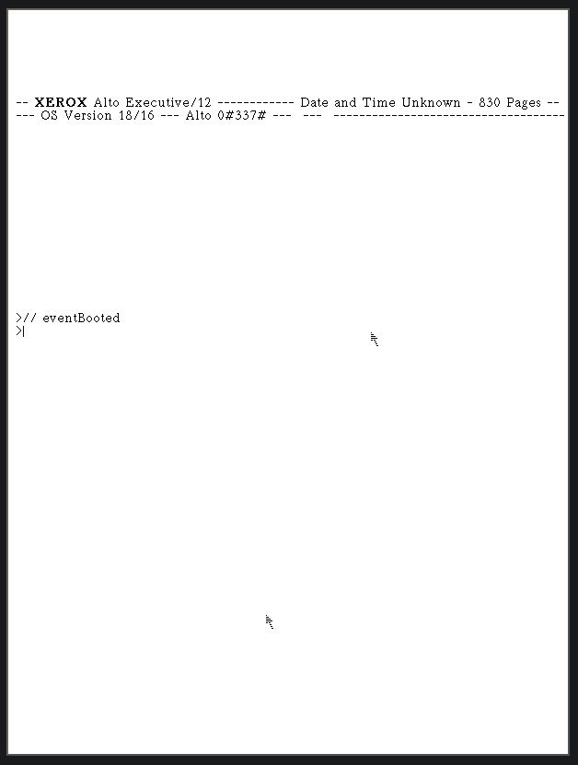

Mivel én a games.dsk-ét választottam ezért egy kérdő jelet beírva kiírja, milyen játékokat tudok indítani. 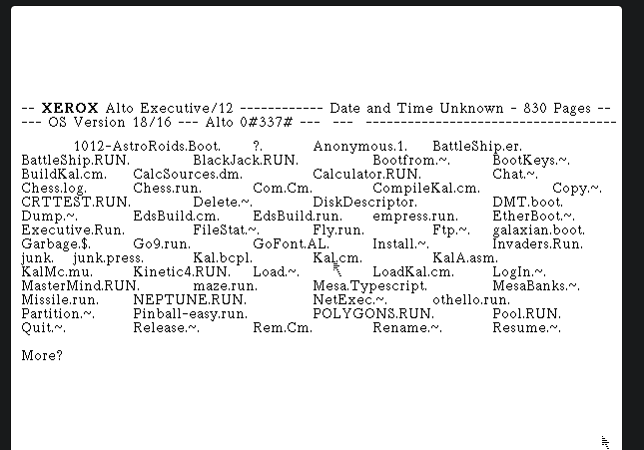

Turkey.Run játékot válaszottam és cserébe kaptam egy ezt a képet.(itt vettem észre hogy a capslock nem működik hanem csak shiftel lehet nagy betűket írni.)

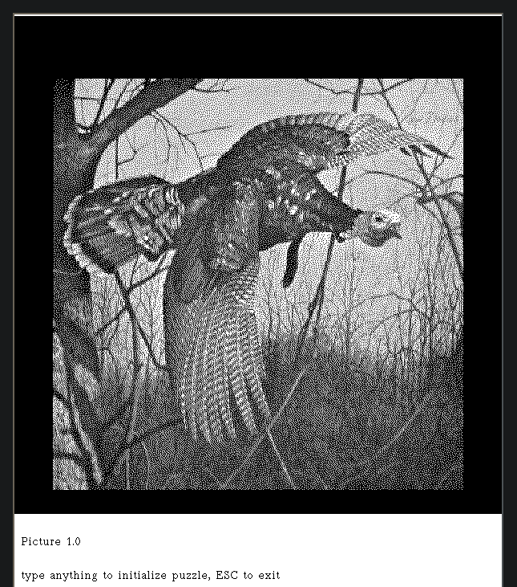

### Vélemény

Meglepően egyszerű volt használni azt hittem nehezebb lesz. Ha valóságba egyszer találkoznék, egy ilyen géppel kipróbálnám szívesen. Ajánlom az emulátort is ellehet vele szórakozni.

## 1979-80

3RCC PERQ 1979-ben bemutatták a PERQ munkaállomást, amely a Dolphin egy derivátuma, és amelyet a Three Rivers Computer Corporation (3RCC) fejlesztett ki. A vállalatot Brian Rosen és mások alapították, akik korábban a PARC Dolphin projektjén dolgoztak. A 3RCC kezdetben grafikai rendszerekre specializálódott. Az Alto nem volt kereskedelmi termék, míg a PERQ-t úgy tervezték, hogy piaci személyi grafikus munkaállomásként értékesítsék, és fontos szerepet játszott a GUI történetében. Bitképes, 768x1024 képpontos portré monochrome kijelzővel rendelkezett, amely hardveres gyorsítást biztosított a rajzoláshoz. A PERQ-t 1979-ben mutatták be a SIGGRAPH számítógépes grafikai konferencián.

A PERQ ablakkezelője felosztotta a képernyőt átfedő, felhasználói méretezhető ablakokra, és támogatta a menüket és az érintőgombokat. A „process mechanism” segítségével az ablakkezelő lehetővé tette a felhasználók számára, hogy közvetlenül irányítsák a több párhuzamosan futó folyamatot. A PERQ-ra kifejlesztett alkalmazások közé tartozott a grafikon rajzoló szoftver, egy grafikus táblázatkezelő csomag, diagramkészítő szoftver, játékok stb. A PERQ-t Európában is bevezették a brit Rutherford Appleton laboratórium érdeklődése nyomán, ami a brit ICL-t együttműködésre késztette a 3RCC-vel, és a PERQ-t Európában is piacra dobták. A PERQ-t más országokban is értékesítették, például Indiában.

# Gui fejlődése (1980-1990)

## Az első ikon alapú felhasználói felületek megjelenése

Az első ikon alapú felhasználói felületek a számítástechnika történetének egyik legfontosabb mérföldkövei közé tartoznak, mert forradalmasították a számítógépek használatának módját. Az első ilyen rendszer az 1981-ben bemutatott Xerox Star volt, amely a Xerox Alto fejlesztésén alapult. A Xerox Star volt az első kereskedelmi célra szánt számítógép, amely teljes mértékben grafikus felhasználói felületet használt. A rendszerben ikonokat, ablakokat, menüket és mutató eszközöket (mint az egér) alkalmaztak, hogy a felhasználók intuitív módon kezelhessék a számítógépet.

A Xerox Star-ban megjelenő ikonok grafikus szimbólumok voltak, amelyek a fájlokat, programokat és egyéb rendszerelemeket reprezentálták. Ez a vizuális megközelítés lehetővé tette a felhasználók számára, hogy könnyebben és gyorsabban navigáljanak a számítógépen, mivel nem kellett szöveges parancsokat használniuk. Az ikon alapú felület lehetővé tette az egyszerűbb hozzáférést és manipulációt, és megalapozta a modern grafikus felhasználói felületek alapjait.

## 1983-84

Apple Lisa és Mac, miután az Apple Steve Jobs 1979-ben meglátogatta a Xeroxot, hogy megnézze az Alto rendszert, az Apple mérnökei felhasználták a Xerox GUI koncepcióit az Apple Lisa és Macintosh rendszerek fejlesztéséhez, amelyek jól ismert grafikus felhasználói felületekkel rendelkeztek. A Lisa 1983-ban, míg a Mac 1984-ben jelent meg. A GUI felületek felső legördülő menüket, átfedő ablakokat, programok és dokumentumok ikonokat tartalmaztak, ahogy az a képernyőképeken is látható. A menükben a kiválasztott menüpontok mellett pipa jel volt, és ha egy lehetőség nem volt elérhető, az szürkítve volt. A Lisa és a Mac egygombos egeret használt, amely bevezette a dupla kattintást a kiválasztott alkalmazások indításához. Bevezették a drag-and-drop fájlkezelési koncepciót is, valamint a fájlokhoz rendelt specifikus alkalmazások hozzárendelését, amelyek duplán kattintva indultak el.

Egy Mac-szerű GUI később az Apple II számítógéphez is kifejlesztésre került.

### Kipróbálás

How To Try Out an Apple Lisa Without Owning One - LisaEM Tutorial youtube videó alapján próbáltam ki itt a [link](https://www.youtube.com/watch?v=EdeFz9CdaxI).(youtube linkek bugosak nekem ezért írom ki a videó címét)

Telepítés után ez a kép fogad:

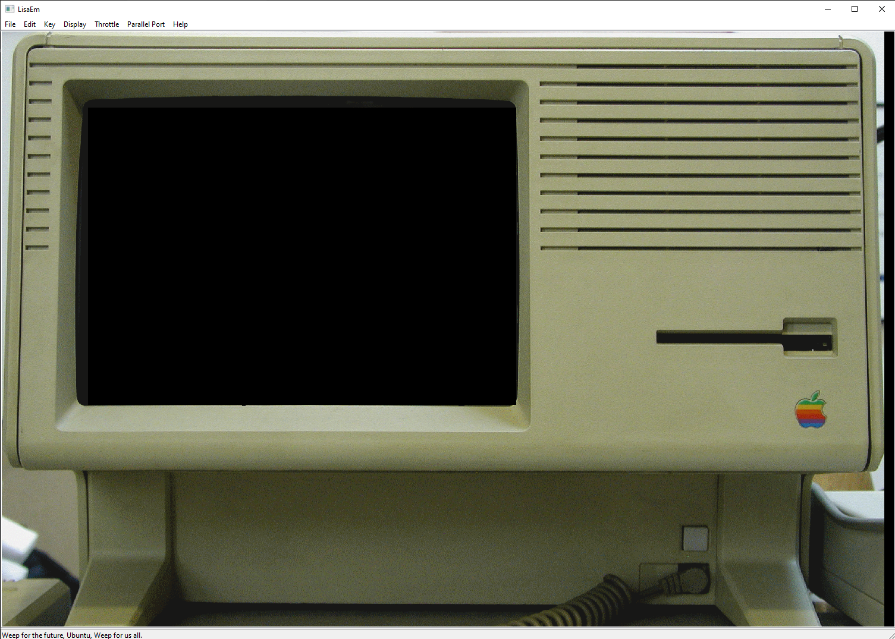

Az emulátor próbálja minnél jobban szimulálni az élményt ezért a floppy disk helyére kell kattintani hogy telepíteni tudjuk a OS-t mintha behelyeznénk egy igazi floppy disket.(Nagyon jó még kis animáció is van ami belerakja a képen alul leehet látni már van valami a floppy helyén)

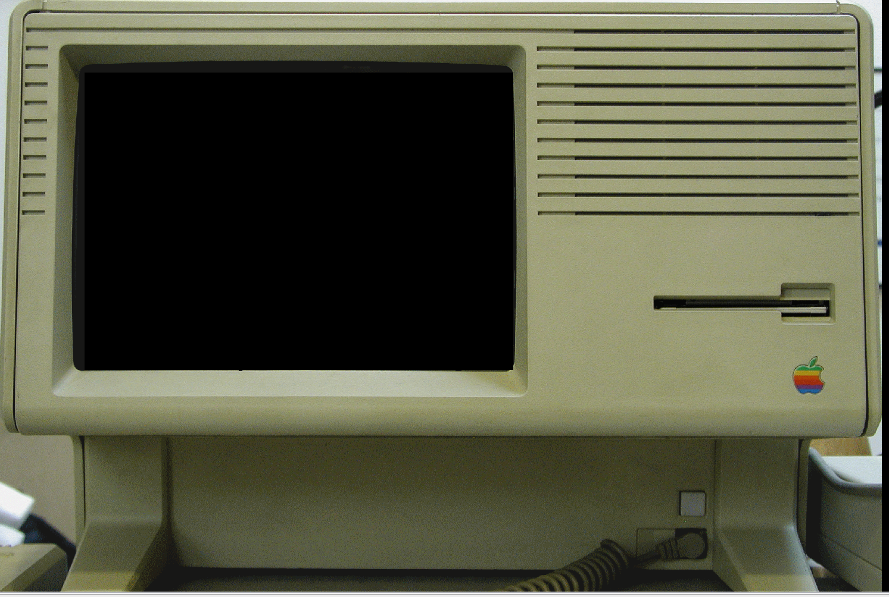

Utána floppy alapján telepítjük: 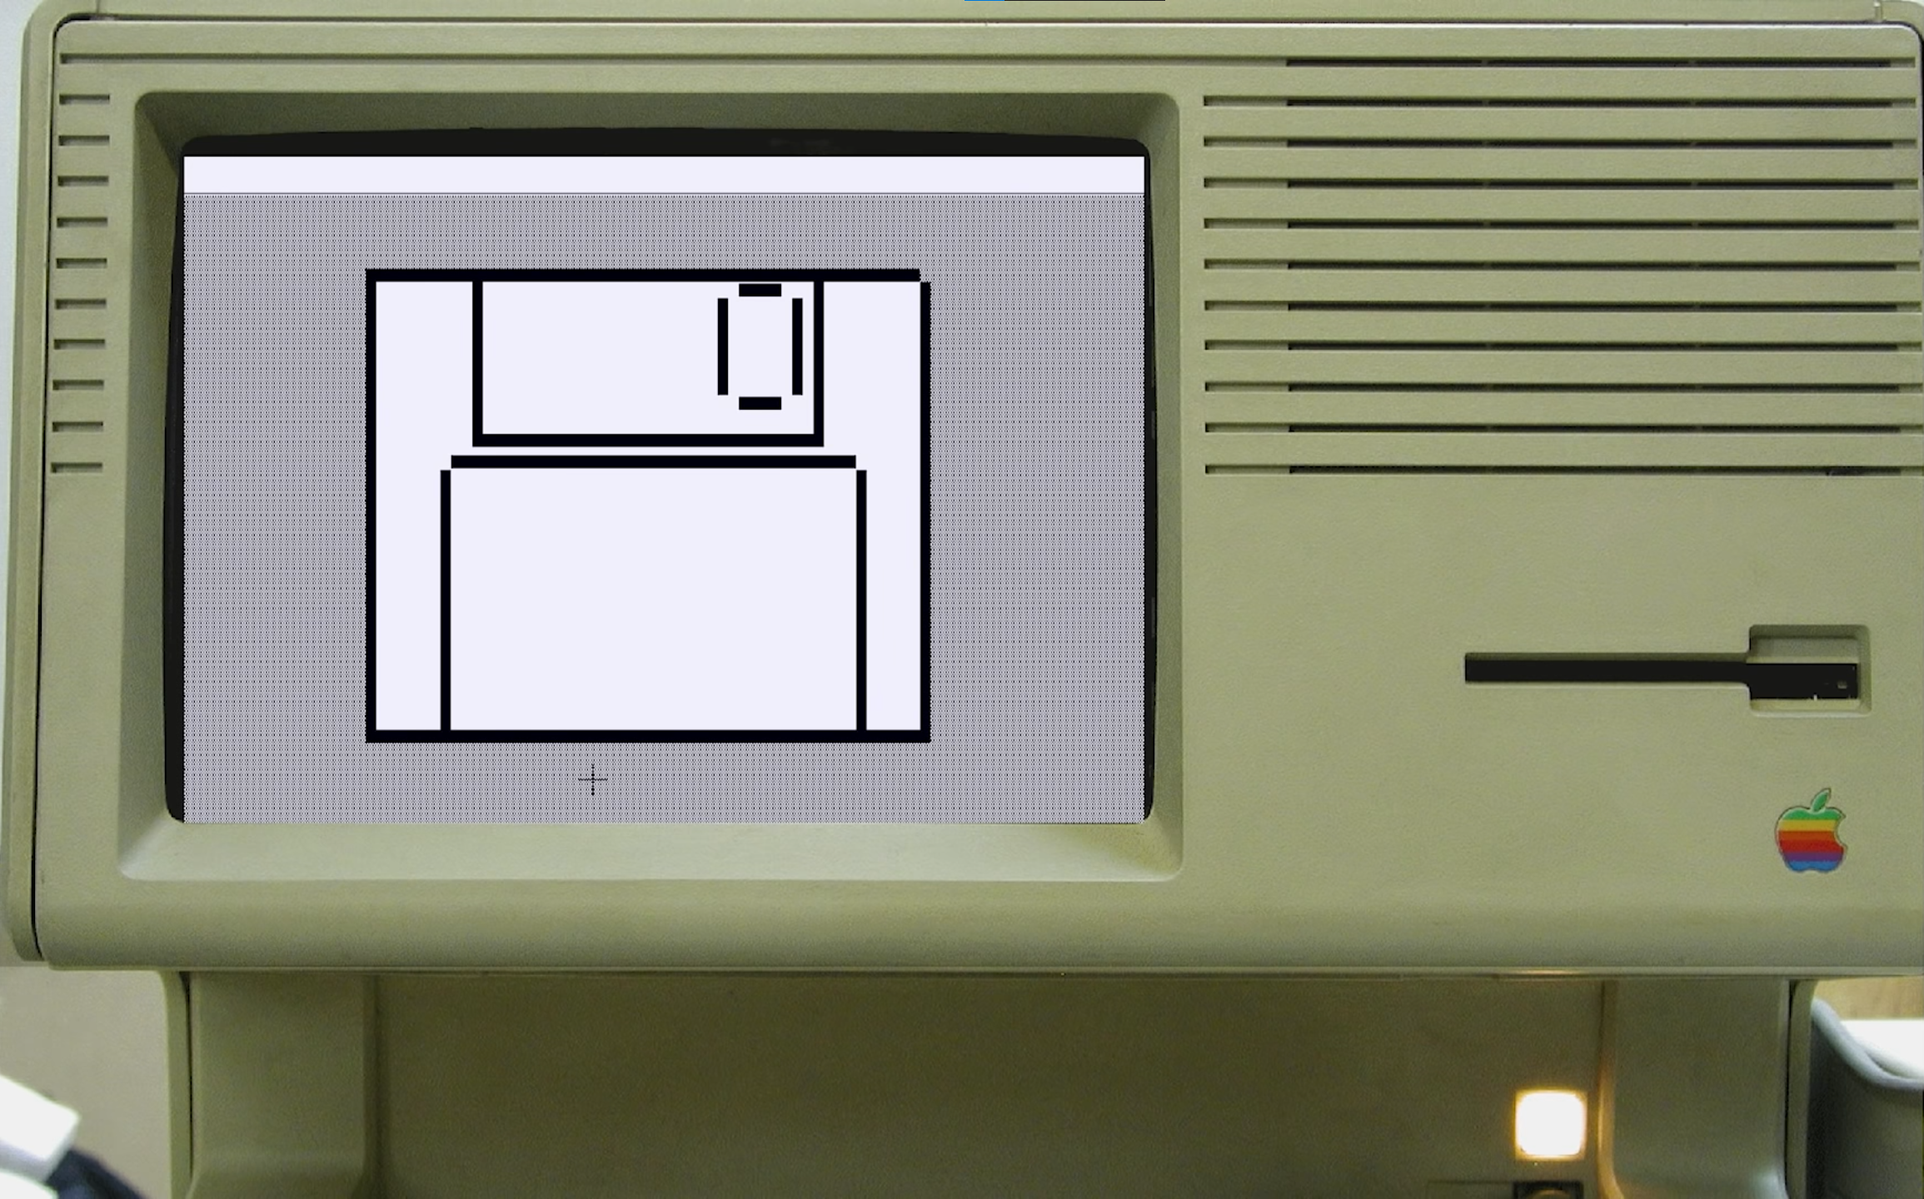

Miután telepítjük a Libre office systemet ez a képernyő fogadott: 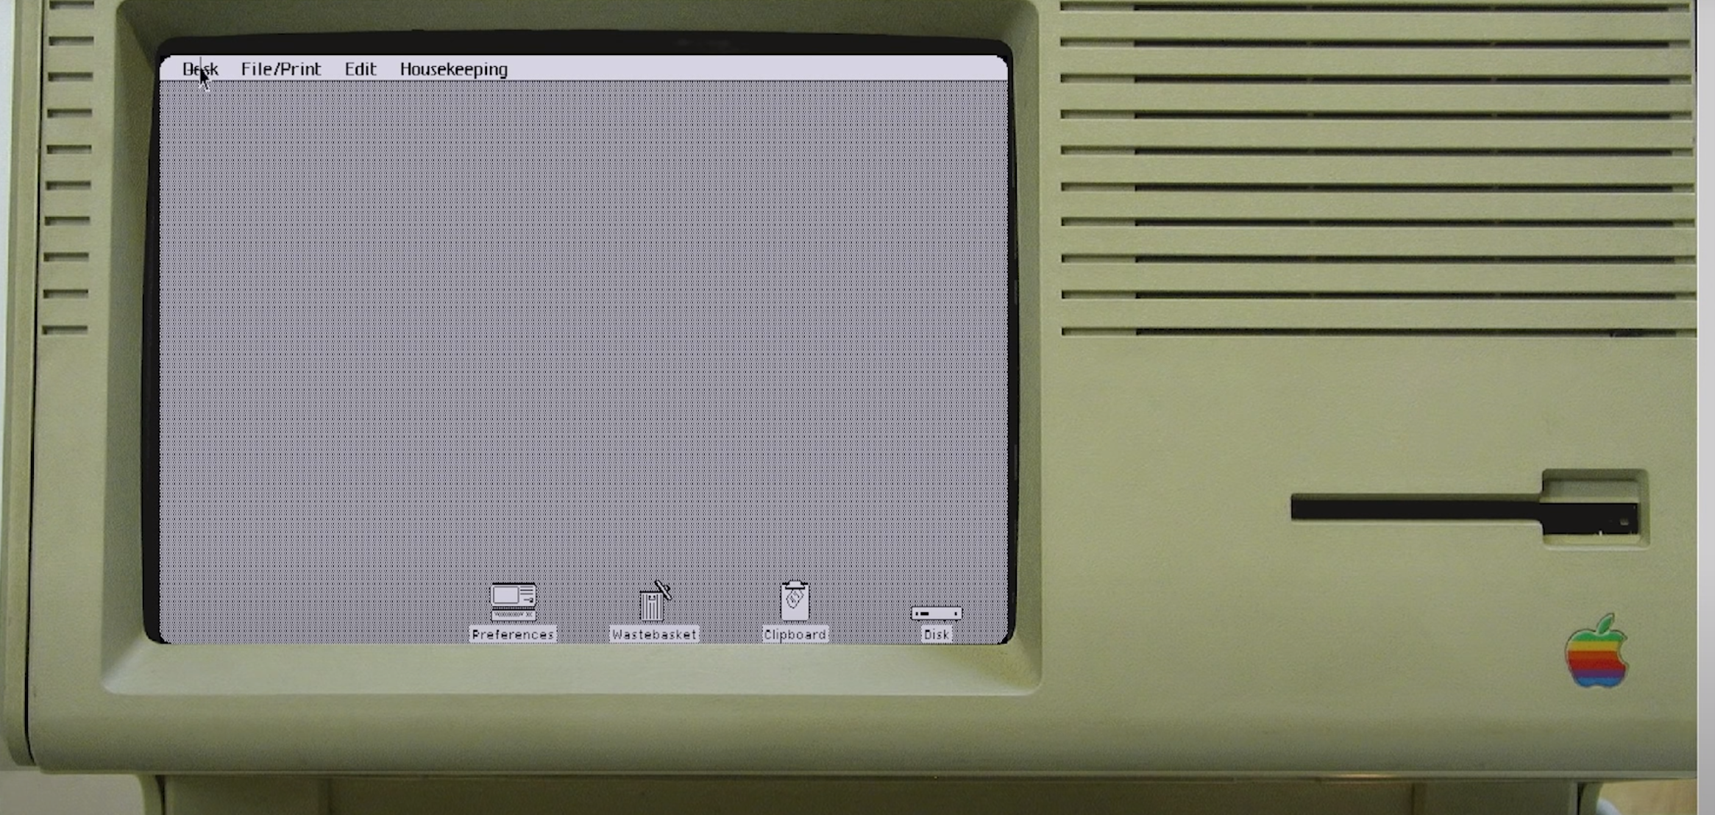

### Vélemény

Az emulátor érdekesebb volt, mint előző mert interaktívabb volt mintha akkoriban kellet telepíteni/bánni a számító géppel. Igaz kicsit bugos volt az emulátor néha a floppy-kat nem akarta felismerni, de sikerült és tudtam használni és érdekes volt így látni az egészet.

VisiOn, VisiCorp, amely bevezette a VisiCalc-ot, az egyik első üzleti táblázatkezelő programot az Apple számára, elindította a VisiOn-t, az első GUI-t az IBM PC-hez. A VisiOn grafikus átfedő ablakkezelést, közös felhasználói interfész-vezérlőket, egyedi fájlrendszert és integrált irodai csomagot tartalmazott, és támogatta harmadik féltől származó alkalmazások fejlesztését is. A GUI nem használt ikonokat. A VisiOn tartalmazott egy hordozható virtuális Visi-gépet is, így CP/M vagy Unix gépeken is futtatható volt.

## 1984

### X-Windows

Az X Window System fejlesztése 1984-ben kezdődött a Massachusetts Institute of Technology (MIT) keretein belül. A protokollt néha X11-nek is nevezik, mivel 1987-ben a 11-es verzió jelent meg, vagy egyszerűen csak X-nek. Alapvető keretrendszerként fejlesztették ki, amely lehetővé tette az ablakok rajzolását és kezelését a képernyőn egér és billentyűzet segítségével, lehetővé téve több parancsablak megjelenítését egy UNIX rendszeren. Az X rendszert kifejezetten hálózati környezetben való működésre tervezték, így egy program felülete bármely hálózati számítógépen megjeleníthető volt, amelyen az X futott.

A felhasználói felület általános megjelenését az egyes fejlesztőprogramok alakították ki. Ez az ablakkezelőből és egy asztali környezetből állt, amelyek cégenként változtak. Az egyik első ablakkezelő az X11 számára az Ultrix Window Manager (uwm) volt, amelyet a DEC UNIX-hoz fejlesztettek ki PDP-11, VAX és egyéb rendszerekhez. Egy évtizeddel az X megjelenése után, amikor a Linux is megjelent, kifejlesztették a GNOME és KDE nyílt forráskódú környezeteket.

### Tandy DeskMate

A Tandy Computers kiadta a DeskMate-et, amelyet elsősorban billentyűzet használatára terveztek, a funkcióbillentyűket menük gyorsbillentyűiként használva. Nem rendelkezett átfedő ablakokkal. Néhány éven keresztül a Tandy PC-khez csomagolták.

### Kipróbálás:

Emulatorral online próbáltam ki [itt](https://archive.org/details/hdemudeskmate).

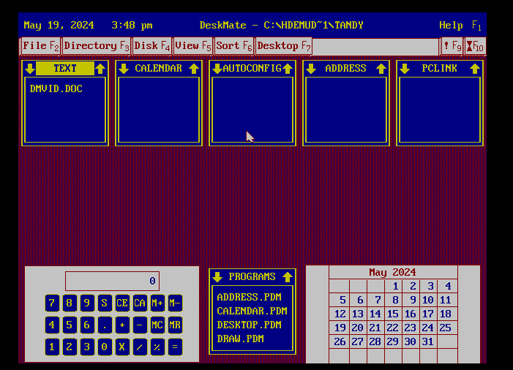

Kíváncsi voltam van-e valami határa a naptárnak, de jó algoritmust raktak alá 1700-as évnél megálltam. 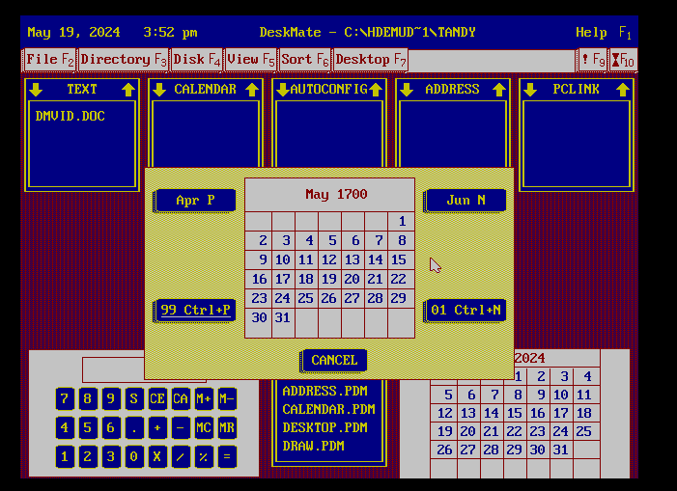

Próbáltam rajzolni szép smliey-t.

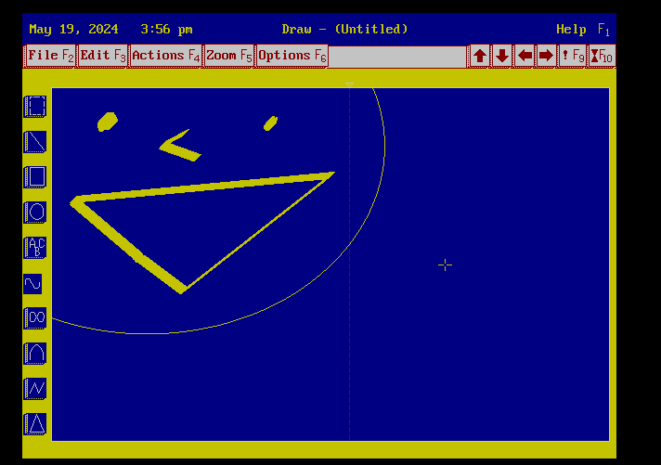

### Vélemény:

Nekem a design ebben nem tetszett fura voltak a színek, de itt már ismerősebb volt a retro érzés amire én emlékszek kiskoromból hogy kezdünk haladni a mai gépek irányába.

## 1985

Commodore kiadta az Amiga Workbench 1.0-t, ami meglehetősen innovatív volt. A GUI számos funkciót tartalmazott, mint például a színes grafika (négy szín: fekete, fehér, kék, narancssárga), preemptív multitasking, sztereó hang és többállapotú ikonok (kiválasztott és nem kiválasztott).

Microsoft kiadta a Windows 1.x-et. A Windows-t magát frissítették a 2.0 verzióra 1987 végén, és a sokkal jobb és népszerűbb Windows 3.1 verzió jelent meg 1992-ben.

## 1987

Az Egyesült Királyság Acorn Computers bemutatta első grafikus felhasználói felületét: az ARTHUR-t, amelyet a világ első 32-bites RISC-alapú mikroszámítógépével, az Acorn A305/A310-cel együtt mutattak be. Később a GUI-t átnevezték RISCOS-ra.

## 1990

A PC/GEOS verziót az IBM PC-n futó DOS rendszerekhez 1990-ben mutatta be a Berkley Software, amelyet később GeoWorks Co.-ra neveztek át. Érdekes módon többféle módja volt a GEOS-nak kezdő és haladó felhasználók számára. A szépen kinéző GeoManager ablakokban futtatta az alkalmazásokat, amelyek átméretezhetők és minimalizálhatók voltak. A programokhoz lenyitható leválasztható menük tartoztak. A mappákat külön ablakban lehetett megnyitni, és ikonként vagy részletes nézetként lehetett megjeleníteni. Bizonyos szempontból vizuálisan hasonlított a NextStep környezetre.

# Felhasznált források:

[History of the graphical user interface - Wikipedia](https://en.wikipedia.org/wiki/History_of_the_graphical_user_interface)

[A History of the GUI | Ars Technica](https://arstechnica.com/features/2005/05/gui/)

[Graphical User Interface History - KASS (kartsci.org)](https://kartsci.org/kocomu/computer-history/graphical-user-interface-history/)